宝成铁路秦岭段的“8”字形
宝成铁路过秦岭时为减小坡度，铁路走了一个“8”字，可见地形对线路走向的影响。
宝成铁路著名的秦岭隧道长达5千米，铁路通过秦岭时，从杨家湾车站到秦岭大隧道直线距离只有6千米，但升高却达680米，即每千米110米。为了把坡度改为每千米只升高30米，能够通行火车，只能把铁路线反复迂回盘旋，在6千米的直线距离内盘绕了27千米。线路离宝鸡后进入秦岭山区，沿清姜河盘旋迂回，以长隧道通过秦岭垭口，沿嘉陵江南下抵广元，共16次跨越嘉陵江。全线隧道304座，延长84千米，大、中、小桥1001座，延长28千米，桥隧总延长占线路长度的17%。宝成铁路建成后，由于坡度大、隧道多，为了克服地势高差，以3个马蹄形和1个螺旋形的迂回展线上升，线路重列3层，高达817米，随后以2000多米长的隧道穿过秦岭垭口，进入嘉陵江流域。全线共完成主要工程量有：路基土石方7116万立方米；隧道304座，总延长84.4千米；桥梁1001座，总延长28.1千米；桥隧总长约占线路长度的17%，正线铺轨667.71千米。从开工到交付运营间先后发生严重的滑坡58处，崩塌272处，整治工程量及难度都相当大。
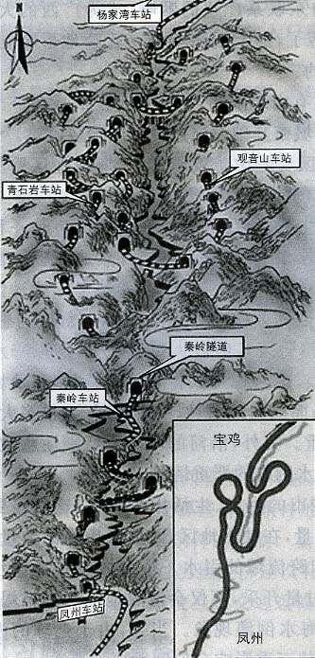
京包铁路八达岭段的“人”字形铁路
京包铁路经过八达岭、青龙桥一带，层 叠嶂、陡壁悬崖，沟壑纵横，地形最为险恶。中间要开四条隧道，其中最长的达一千多米。为了克服陡坡车的困难，保证火车安全爬上八达岭，我国的铁路之父詹天佑独具匠心，创造性地运用“折返线”原理，在山多坡陡的青龙桥地段设计了一段“人”字形线路，从而减少了隧道的开挖，降低了坡度。列车开到这里，配合两台大马力机车，一拉一推，保证列车安全上坡。
这是一个横放着的“人”字。列车为了达到上面那条腿的顶端，需要先顺着下面这条腿进到“人”字的“头部”，然后再掉过头来继续上行。这样，就把一段陡峭的坡道代替了。
“之”字形路线本是南美洲国家在山区森林铁路或矿山铁路所采用的路线，美国最先将这种路线应用于干线铁路。为了加快越岭关键工程八达岭隧道的建设，詹天佑在青龙桥一带反复选测比较，要想尽量减少隧道长度，就得提高铁路高度。最初方案是自石佛寺西北行，开挖山洞1800米，需人工三年；第二方案是由青龙桥经过黄土岭，至小张家口出山，可避免经过八达岭，但此线使线路延长，且开挖石量较大，仍不够理想。詹天佑最终决定，将线路由石佛寺引上山，引进青龙桥沟设站，并在此折返，在八达岭下开挖山洞1091米，使隧道长度缩短近一半。
山区与平原修筑同样等级的铁路千米工程量和造价的比较
地形类型 | 年输送能力（万吨） | 土石方（万立方米） | 桥梁（延长米） | 隧道（延长米） | 造价（万元）
平原地区 | 300~800 | 3~5 | 24 | 无 | 60~70
山岳地区 | 300~800 | 11~12 | 45 | 106 | 170~200

